Mécanisme de financement collectif pour les OPA « AGRI’GROUP »
Enda Tawmeel

Contexte et objectifs
Le défis de l’accès aux financements pour les OPA
La GIZ, par le biais du projet d'économie agricole durable PEAD et des projets qui l'ont précédé, renforce depuis de nombreuses années les capacités des agriculteurs et des OPA (Organisation Professionnelle Agricole) de transformation dans différentes chaînes de valeur agricoles en Tunisie.
Cependant, l'accès au financement est un facteur contraignant majeur dans l'agriculture en général et pour les SMSA/ GDA en particulier. Par exemple, l'étude de marché de la GIZ/AFC portant sur 72 SMSA/GDA en 2022 a révélé un écart considérable entre la demande de prêts de 44 millions de DT par an et l'offre de prêts à ces OPA, qui n'est que d'environ 0,8 million de DT par an.
Cette étude a mis aussi en exergue les risques majeurs entravant le financement des OPA par les institutions financières (IF) dont une partie est liée aux OPA tels que le manque de certaines compétences et d’esprit entrepreneurial ainsi que l’inexistence d’un historique favorable entre ces clients et les IF, et l’autre partie est lié au secteur agricole considéré comme secteur à risque à cause des aléas et changements climatiques.
Par ailleurs, la règlementation en vigueur, notamment celle de la microfinance, entravait également l’accès des OPA aux produits de la microfinance généralement plus flexibles en termes de conditions.
Mobilisation du secteur financier
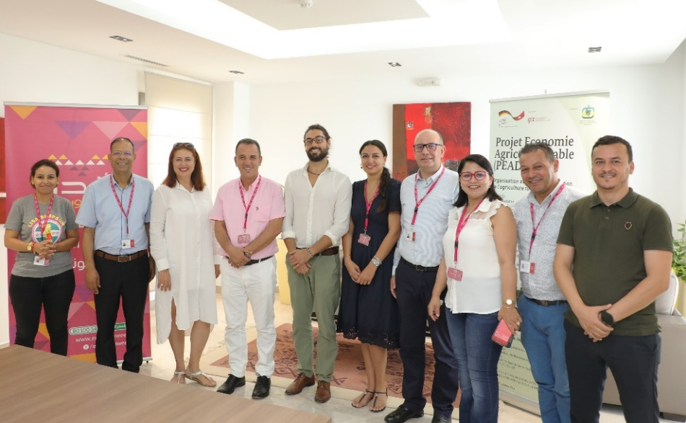
La mobilisation du secteur financier était un choix stratégique par le projet PEAD en vue d’une meilleure diffusion des options de financements disponibles et renforcer leur offre financière par le biais d’adaptation et/ou le développement de nouveaux produits mieux adaptés aux spécificités de la petite et moyenne agriculture.
Les banques ont tendance généralement à financer les grandes entreprises qui ont de nombreuses garanties matérielles à offrir alors que les Institutions de Microfinance (IMF), malgré le coût élevé de leurs produits, présentent plus de flexibilité en termes de délais de traitement et de garanties demandées.
Le projet PEAD a réussi à mettre en place un partenariat avec le leader de la microfinance en Tunisie, Enda Tamweel, pour développer un produit financier dédié aux OPA dans une optique de diversification des options de financement pour ces dernières.
Partenariat win-win avec Enda Tamweel
Enda Tawmeel a montré un intérêt remarquable pour cibler les OPA comme segment client stratégique ce que se traduit déjà dans le développement de leur stratégie de financement agricole.
Encadré : témoignage Enda Mehdi Mnif : Responsable étude et veille
Pour Enda Tawmeel, les OPA est un cible trè-s important puisque nous sommes convaincus que l’organisation des agriculteurs.trices peut aider à faire face aux problèmes qui confrontent les agriculteurs individuels tels que les changements climatiques, l’accès aux intrants et la commercialisation des produits. Elles auront donc besoin des investissements collectifs pour développer leurs services et créer de la valeur ajoutée
La GIZ et ENDA Tamweel ont uni leurs forces pour créer un produit financier sur mesure qui réduirait l'écart entre la demande et l'offre de crédit spécifiquement pour les SMSA / GDA. A cet égard, le nouveau mécanisme collectif répond à certains défis majeurs d’accès des OPA aux produits financiers (délai, garantie, montants) en proposant des avantages comparatifs, à savoir : réduction de délai de traitement des demandes, flexibilité de remboursement, flexibilité au niveau de garantie (solidaire etc) et montant adéquat aux besoins de développement des OPA.
      - ENDA TAMWEEL a créé le premier et l'unique produit financier (crédit d'équipement) de microfinance spécifique pour les OPA qui constituait une dérogation à la réglementation tunisienne qui n'autorise pas les IMF à financer les personnes morales en attendant l’application de changement de cette loi. Cette dérogation permet à Enda Tamweel de financer les adhérents des OPA en vue de réaliser des investissements destinés à un usage commun.
Acquis et impact
Modèle du succès : Cette collaboration serve comme modèle d’alliance avec le secteur privé/financier où nous pouvons prouver qu’un partenariat gagnant/gagnant est toujours possible en réduisant l’asymétrie entre la demande et l’offre à travers : le renforcement des compétences du côté de la demande et l’adaptation des produits du côté de l’offre.
Un tel partenariat a mis en lumière aussi la spécificité de la réglementation de la microfinance en Tunisie qui reste, malgré l’ouverture récente au financement des personnes morales, limitée avec des plafonds de financement réduits. Le développement et le pilotage d’un mécanisme de financement collectif pour les OPA à travers les IMF encourage une révision de la règlementation courante. L’objectif est de faciliter l’inclusion des acteurs agricoles traditionnellement exclus des services financiers, répondre à leur besoin en financement, et générer des effets multiplicateurs dans l’économie du secteur.
Applications du mécanisme
Après finalisation et approbation de ce mécanisme collectif, deux demandes de financement sont en phase finale d’implémentation avec deux GDA à Douz et Béja.
Enda Tamweel, prévoit l’ajustement sur la base de ces deux pilotes avant de généraliser le mécanisme sur tout le territoire tunisien.

Caractéristiques du mécanisme de financement
- Cadre : Convention ENDA/PEAD-GIZ
- Produit financier : Crédit d'équipement/investissement OPA « Agri’Group »
- Modalité de financement : Direct (ENDA) ou par cofinancement
- Population cible : OPA (Adhérents qui portent le prêt)
Tableau : Conditions du prêt
Conditions du prêt
Période de remboursement | 84 mois max
Durée de grâce | 12 mois max
Montant à emprunter | 5-10 adhérents porteurs du financement avec répartition égale entre les adhérents, 40 MDT (max) par adhérent  Jusqu'à 85% de l'investissement en équipements demandés.
Plafond | Partie Enda : 200 MDT (max)  Ne dépasse pas 100 % des revenus de l'OPA
Garantie | Partie clients : Garanties personnelles (anciens clients ou employés) en tant que garants ; garanties mutuelles, l'historique d'emprunt du client.  Partie OPA : caution personnelle et solidaire, gage sur le matériel.  Garantie Cofinancement : les emprunteurs seront en responsabilités communes vis-à-vis des prêteurs.

LOGOS supplémentaires à utiliser :

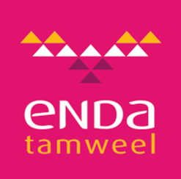

« Agri’Group » est le nom commercial du mécanisme de financement collectif
SMSA : Société Mutuelle des Services Agricoles
GDA : Groupement de Développement Agricole

